Ethereum
Week
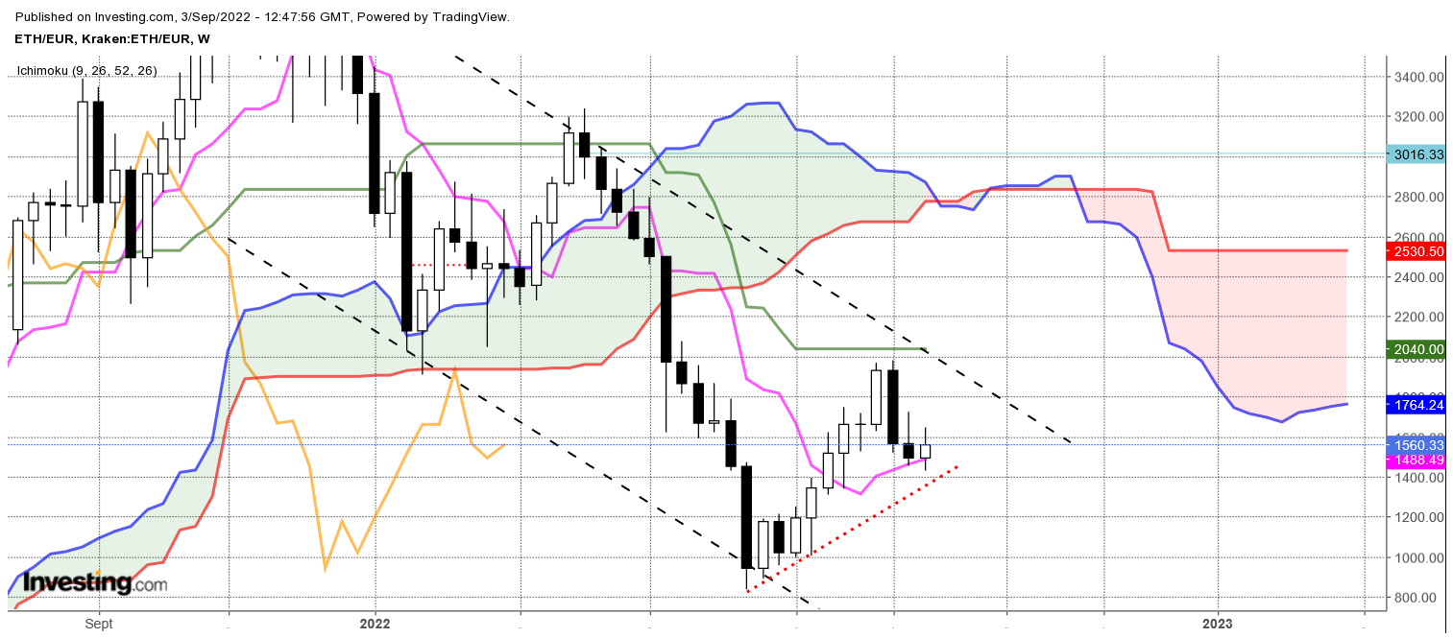
Sur cette unité de temps, le plat de KS sur 2040 a servi de résistance. Cela a donné un avalement baissier au cours du mois d’août et une remise en question de la hausse qui avait débuté en juin dernier.
La bougie T-2 sur le graphique reprend certaines caractéristiques du marteau inversé. Sa mèche haute montre l’intervention d’acheteurs au cours de la semaine. Mais face à l’impact négatif de la précédente longue chandelle noire, ces derniers n’ont pas tenu leurs positions longues.
Un début de remise en question de la semaine de baisse T-3 passera par le dépassement de son point médian de 1710. Le point haut de la chandelle de type marteau inversé (T-2) est de 1722. Pour accentuer le sentiment d’inquiétude du coté des vendeurs (je rappelle qu’ils ont déjà vu les prix progresser sur T-2) un dépassement de la zone 1710-1722 sera nécessaire. Les baissiers seront alors incités à protéger leurs positions par des rachats de shorts.

CONCLUSION : La hausse ne sera envisagée qu’après un dépassement de la zone 1710-1722. Résistance importante sur 2040.

TS (mauve) = plus haut + plus bas sur les 9 dernières périodes
2

KS (vert) = plus haut + plus bas sur les 26 dernières périodes
2
LS (orange) = clôture décalée de 26 périodes en arrière

SSA (bordure du nuage) = TS + KS projetée 26 périodes en avant
2

SSB (bordure opposée du nuage) = plus haut + plus bas sur les 52 dernières
2

périodes, projetées 26 périodes en avant

Unités de temps :

W: weekly

D: daily

H4: base 4 heures

H1 : base horaire

30M : base 30 minutes

